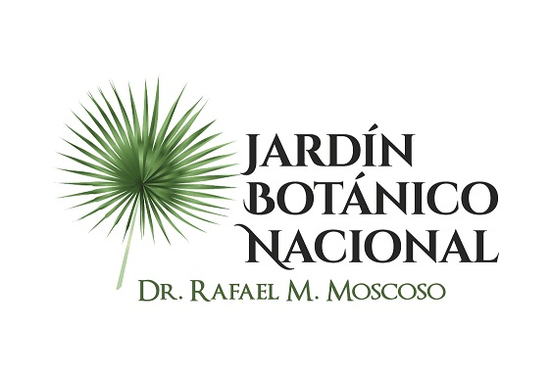

No se realizaron descripción de los programas y proyectos durante el mes de Agosto 2020.

